Министерство науки и высшего образования Российской Федерации

**Федеральное государственное бюджетное образовательное учреждение**

**высшего образования**

«Владимирский государственный университет

имени Александра Григорьевича и Николая Григорьевича Столетовых»

(ВлГУ)

Кафедра информационных систем и программной инженерии

**Лабораторная работа №7**

**по дисциплине**

**«Основы информационного дизайна»**

**ОСНОВЫ JAVASCRIPT**

**Выполнил**:

ст. гр. ПРИ-120

Д. А. Грачев

**Принял**:

Преподаватель

Ланская М. С.

Владимир, 2021

ЦЕЛЬ РАБОТЫ

Усвоить основы языка JavaScript.

ВЫПОЛНЕНИЕ РАБОТЫ

**Задание 1**

Создайте веб-страницу, выводящую окно с сообщением (alert).

Листинг программы:

<!DOCTYPE html>

<html lang="en">

<head>

    <meta charset="UTF-8">

    <meta http-equiv="X-UA-Compatible" content="IE=edge">

    <meta name="viewport" content="width=device-width, initial-scale=1.0">

    <title>Задание 1</title>

    <script type="text/javascript">

    alert("Алерт")

    </script>

</head>

<body>

</body>

</html>

Скриншот работы представлен на Рис. 1

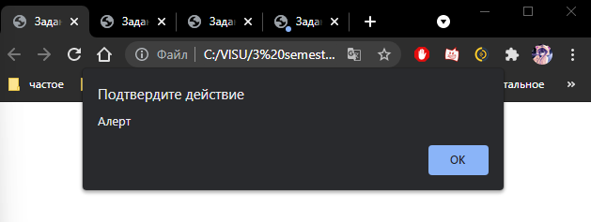

Рисунок

**Задание 2**

Создайте веб-страницу со скриптом. Внутри скрипта объявите переменную counter, равную 0, и функцию okCheck без параметров. Функция показывает всплывающее окно confirm. Возвращаемое значение окна прибавьте к переменной counter. После прибавления будет выведено окно alert с переменной counter.

На веб-странице должна быть кнопка, которая вызывает функцию.

Листинг программы:

<!DOCTYPE html>

<html lang="en">

<head>

    <meta charset="UTF-8">

    <meta http-equiv="X-UA-Compatible" content="IE=edge">

    <meta name="viewport" content="width=device-width, initial-scale=1.0">

    <title>Задание 2</title>

</head>

<body>

    <script type="text/javascript">

*var* counter = 0;

*function* okCheck() {

*var* a = confirm("Какой-то текст");

            counter += a;

            alert(counter);

        }

    </script>

    <button onclick="okCheck()">Кнопка</button>

</body>

</html>

Скриншот работы представлен на Рис. 2

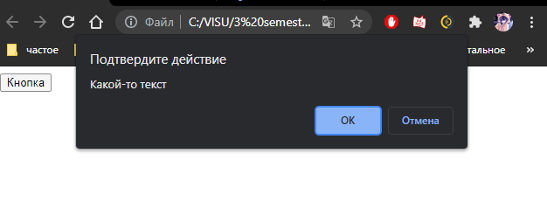

Рисунок

**Задание 3**

По клику на кнопку вызовите функцию. Функция выводит окно prompt. В окне предлагается ввести число от 1 до 10. Число сравнивается с числом 7.5. Возвращается true, если число строго больше 7.5. В окне alert выводится сообщение с результатом сравнения.

Листинг программы:

<!DOCTYPE html>

<html lang="en">

<head>

    <meta charset="UTF-8">

    <meta http-equiv="X-UA-Compatible" content="IE=edge">

    <meta name="viewport" content="width=device-width, initial-scale=1.0">

    <title>Задание 3</title>

</head>

<body>

    <script type="text/javascript">

*function* func() {

*var* a = prompt("Введите число от 1 до 10");

            if (a > 7.5) {

                alert(true)

            }

        }

    </script>

    <button onclick="func()">Кнопка</button>

</body>

</html>

Скриншот работы представлен на Рис. 3

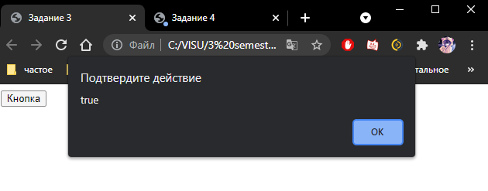

Рисунок

**Задание 4**

Создайте переменную и поместите в неё строку «Result». На веб-странице пять раз выводится окно prompt с сообщением созданной переменной. К этой переменной необходимо каждый раз прибавлять результат окна prompt. После всего следует вывести окно alert с переменной.

Листинг программы:

<!DOCTYPE html>

<html lang="en">

<head>

    <meta charset="UTF-8">

    <meta http-equiv="X-UA-Compatible" content="IE=edge">

    <meta name="viewport" content="width=device-width, initial-scale=1.0">

    <title>Задание 4</title>

</head>

<body>

    <script type="text/javascript">

*var* Result = "Result";

        for (*var* i = 0; i < 5; i++) {

            Result += prompt(Result);

        }

        alert(Result);

    </script>

</body>

</html>

Скриншот работы представлен на Рис. 4

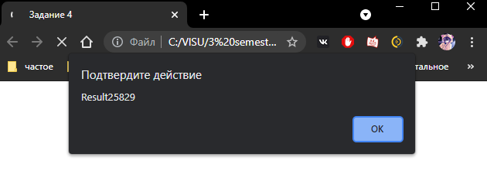

Рисунок

ВЫВОД

В ходе выполнения лабораторной работы были усвоены основы языка JavaScript.